**Format Laporan**

* **Margin**
* Top : 3 cm
* Buttom : 3 cm
* Left : 4 cm
* Right : 3 cm
* **Judul**
* Font : Times New Roman
* Size : 14
* Jangan lupa **bold**
* **Penulisan “Latihan 1.”, “Latihan 2.”, “Latihan 3.”, dan “Latihan 4.”**
* Font : Times New Roman
* Size : 12
* **Penulisan Soal**
* Font : Times New Roman
* Size : 12
* Paragraph : Justify (Rata kiri kanan)
* **Penulisan Source Code**
* Font : Courier New
* Size : 10
* Space : 1,15
* **Ouput**
* Berupa foto dengan ukuran normal 4 × 10 cm, namun jika ouput programnya panjang, tingginya boleh berubah, namun lebar harus tetap 10 cm

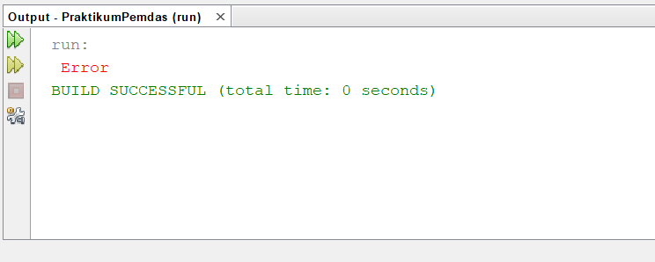

Tampilan gambar 4 × 10



Contoh tampilan jika output program panjang

* **Penulisan keterangan gambar**
* Font : Times New Roman
* Size : 12
* Jangan lupa *italic*

**Catatan tambahan:**

* Format nama : Praktikum x_nama_nim
* Format file : pdf